Delavnica je pripravljena v okviru čezmejnega projekta
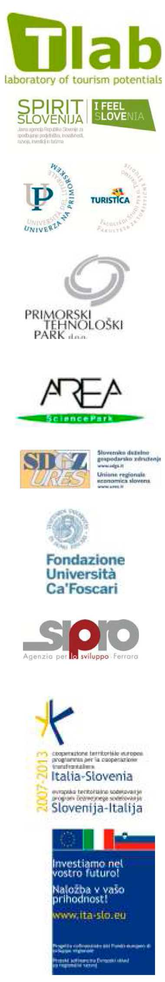
T-lab– Laboratorij turističnih priložnosti Slovenije in Italije.
Namen projekta je spodbuditi inovativne pristope, storitve in produkte v turizmu
ter tako povečati konkurenčnost te panoge v slovensko-italijanskem
čezmejnem prostoru. www.tourism-lab.eu
DAN ODPRTIH VRAT
Program/vabilo
VSI NA KROV – PLUJEMO V SEVERNI JADRAN

Datum: četrtek, 3. oktobra 2013
Kraj: Palazzo del Vescovo – Riviera Cavallotti – Codigoro (FE) Program
10.00 Pozdravni nagovor
10.15 SIPRO – Priložnosti projekta T-lab
10.30 Antonio Picerni – Grozd za navtiko med Italijo in Slovenijo – iCON
11.00 Barcheyacht.it – spletna rezervacija počitnic z ladjo
11.30 Oltremare – Ecosailing. Predlogi ekološko trajnostnih
turističnih paketov na morju
12.00 Assonautica – Idealno križarjenje v severnem Jadranu

12.30 premestitev (z lastnim prevozom)do zgradbe Torre della Finanza

13.00 samopostrežno kosilo z značilnimi jedmi, ki jih bo pripravil glavni kuhar Mauro Spadoni
14.00 ekskurzija z ladjo Cristina po reki Pad in zalivu Sacca di
Goro
15.30 vrnitev v pristanišče pri Torre della Finanza
Projekt sofinanciran v okviru Programa čezmejnega sodelovanja Slovenija-Italija 2007-2013 iz sredstev Evropskega sklada za regionalni razvoj in nacionalnih sredstev.
Progetto finanziato nell'ambito del Programma per la Cooperazione Transfrontaliera Italia-Slovenia 2007-2013, dal Fondo europeo di sviluppo regionale e dai fondi nazionali.
Pobuda je brezplačna, iz organizacijskih razlogov pa vas prosimo, da potrdite udeležbo na prireditvi in navedete, ali se boste udeležili celotnega programa,
na e-poštni naslov: valentina.sartori@siproferrara.com
Za gostoljubje se zahvaljujemo občini Codigoro

